Laporan Praktikum
  - APLIKASI WEB
OLEH: Luthfian afif (24051130002)

WEEK 10
TOPIK:
Visualisasi Data Menggunakan Flask


Table of Contents
Week #10 1
A. Penjelasan Tugas Praktikum 3
B. Langkah-langkah dan Screenshot 3
C. Kendala yang Dialami 3
D. Kesimpulan 3

Penjelasan Tugas Praktikum
Praktikum ini bertujuan untuk membuat aplikasi web untuk menampilkan data dalam visualisasi menggunakan Flask. Data yang digunakan adalah statistik hero Mobile Legends: Bang Bang pada MPL Indonesia Season 10, yang disimpan dalam file CSV.
Flask digunakan untuk menyediakan halaman dashboard dan API. Pandas digunakan untuk membaca serta mengolah data, sedangkan Chart.js digunakan untuk menampilkan grafik. Dashboard menyajikan jumlah hero, total pick, total ban, win rate keseluruhan, serta hero yang paling sering di-pick, paling sering di-ban, dan memiliki win rate tertinggi.

Langkah-langkah dan Screenshot
- Menyiapkan proyek dan dependensi
Proyek menggunakan file app.py, folder data untuk menyimpan CSV, dan folder templates untuk halaman HTML. Dependensi yang digunakan tercantum dalam requirements.txt:
Kode Program:
flask>=3.0
pandas>=2.0

Jalankan perintah berikut dari folder proyek melalui powershell:
python -m venv venv
venv\Scripts\activate
pip install -r requirements.txt

- Membaca dan memvalidasi data CSV
File data/MPL_ID_S10.csv dibaca menggunakan Pandas. Program memastikan bahwa kolom yang diperlukan tersedia dan mengubah kolom statistik menjadi angka agar dapat dihitung.
Kode Program pada app.py:
"""Dashboard statistik hero MPL Indonesia Season 10."""
from pathlib import Path

import pandas as pd
from flask import Flask, jsonify, render_template

app = Flask(__name__)

DATA_PATH = Path(__file__).resolve().parent / "data" / "MPL_ID_S10.csv"
COUNT_COLUMNS = ["Hero_picked", "T_wins", "T_lose", "Hero_banned", "Pick&Ban"]
df = pd.read_csv(DATA_PATH)

required_columns = {"Hero", *COUNT_COLUMNS}
missing_columns = required_columns.difference(df.columns)
if missing_columns:
raise ValueError(f"Kolom wajib tidak ditemukan di {DATA_PATH}: {sorted(missing_columns)}")

for column in COUNT_COLUMNS:
df[column] = pd.to_numeric(df[column], errors="raise")

------------------------------------------------------

if __name__ == "__main__":
app.run(debug=True)

- Membuat fungsi dan endpoint ringkasan
Fungsi persentase menghitung win rate dan mengembalikan None apabila jumlah pertandingan nol. Endpoint / menampilkan halaman dashboard. Endpoint /api/ringkasan menyediakan data ringkasan dalam format JSON.
Kode Program pada app.py:
def persentase(menang, total):
"""Hitung persentase, atau None jika belum ada pertandingan."""
if total == 0:
return None
return round(float(menang / total * 100), 1)

@app.route("/")
def dashboard():
return render_template("dashboard.html")

@app.route("/api/ringkasan")
def ringkasan():
total_picks = int(df["Hero_picked"].sum())
return jsonify(
jumlah_hero=int(df["Hero"].nunique()),
total_pick=total_picks,
total_ban=int(df["Hero_banned"].sum()),
win_rate=persentase(df["T_wins"].sum(), total_picks),
hero_terpopuler=df.loc[df["Pick&Ban"].idxmax(), "Hero"],
)

- Mengolah data untuk grafik
Endpoint /api/statistik-hero memilih sepuluh hero dengan jumlah pick tertinggi, sepuluh hero dengan jumlah ban tertinggi, dan sepuluh hero dengan win rate tertinggi. Untuk menghindari peringkat yang dipengaruhi jumlah pertandingan yang terlalu sedikit, perhitungan win rate hanya menyertakan hero dengan minimal 10 kali pick.
Kode Program pada app.py:
@app.route("/api/statistik-hero")
def statistik_hero():
top_pick = df.nlargest(10, "Hero_picked")
top_ban = df.nlargest(10, "Hero_banned")
hero_dengan_cukup_pick = df[df["Hero_picked"] >= 10].copy()
hero_dengan_cukup_pick["win_rate"] = (
hero_dengan_cukup_pick["T_wins"] / hero_dengan_cukup_pick["Hero_picked"] * 100
)
top_win_rate = hero_dengan_cukup_pick.nlargest(10, "win_rate")

return jsonify(
top_pick={
"labels": top_pick["Hero"].tolist(),
"data": top_pick["Hero_picked"].astype(int).tolist(),
},
top_ban={
"labels": top_ban["Hero"].tolist(),
"data": top_ban["Hero_banned"].astype(int).tolist(),
},
top_win_rate={
"labels": top_win_rate["Hero"].tolist(),
"data": top_win_rate["win_rate"].round(1).tolist(),
"jumlah_pick": top_win_rate["Hero_picked"].astype(int).tolist(),
},
)

- Menghubungkan halaman dashboard dengan API
Halaman dashboard berada pada templates/dashboard.html. JavaScript mengambil data dari kedua endpoint menggunakan fetch, kemudian menampilkan ringkasan dan grafik batang dengan Chart.js. Halaman menyediakan tiga grafik: hero paling sering di-pick, hero paling sering di-ban, dan hero dengan win rate tertinggi.
Kode Program:
async function muatDashboard() {
try {
const [ringkasanResponse, statistikResponse] = await Promise.all([
fetch("/api/ringkasan"),
fetch("/api/statistik-hero")
]);
if (!ringkasanResponse.ok || !statistikResponse.ok) {
throw new Error("Server tidak dapat memuat data statistik.");
}
const [ringkasan, statistik] = await Promise.all([
ringkasanResponse.json(),
statistikResponse.json()
]);

const angka = new Intl.NumberFormat("id-ID");
document.getElementById("jumlah-hero").textContent = angka.format(ringkasan.jumlah_hero);
document.getElementById("total-pick").textContent = angka.format(ringkasan.total_pick);
document.getElementById("total-ban").textContent = angka.format(ringkasan.total_ban);
document.getElementById("win-rate").textContent = `${ringkasan.win_rate}%`;
document.getElementById("hero-terpopuler").textContent =
`Hero dengan total pick + ban tertinggi: ${ringkasan.hero_terpopuler}. Sumber data: data/MPL_ID_S10.csv`;

buatGrafik("grafikPick", statistik.top_pick.labels, statistik.top_pick.data,
"Jumlah pick", "#efb95f", "", null);
buatGrafik("grafikBan", statistik.top_ban.labels, statistik.top_ban.data,
"Jumlah ban", "#e36b5d", "", null);
buatGrafik("grafikWinRate", statistik.top_win_rate.labels, statistik.top_win_rate.data,
"Win rate", "#6db9a5", "%", (index) =>
`${statistik.top_win_rate.labels[index]} (${angka.format(statistik.top_win_rate.jumlah_pick[index])} pick)`);
} catch (error) {
const pesan = document.getElementById("pesan-error");
pesan.textContent = `Gagal memuat dashboard: ${error.message}`;
pesan.style.display = "block";
}
}

- Menjalankan dan menguji aplikasi
Jalankan aplikasi dari terminal
Kode Program:
python app.py

Setelah server berjalan, buka alamat berikut di browser:
http://127.0.0.1:5000

Dashboard seharusnya menampilkan ringkasan statistik dan ketiga grafik. Endpoint API juga dapat diuji dengan membuka http://127.0.0.1:5000/api/ringkasan dan http://127.0.0.1:5000/api/statistik-hero.

Screenshot:
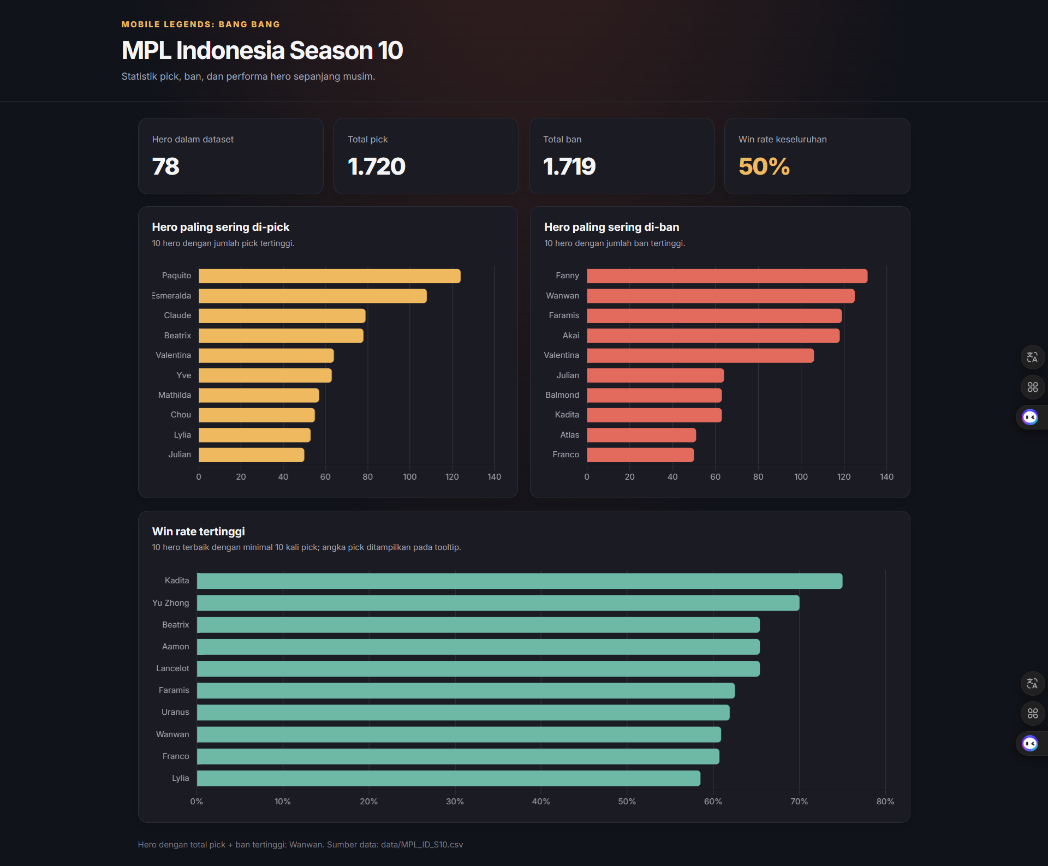
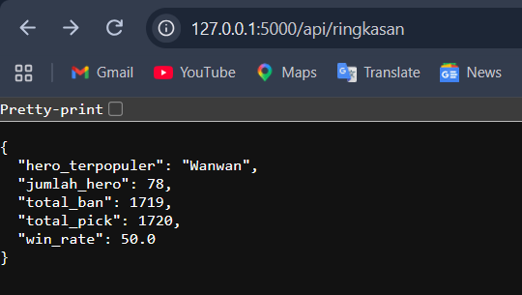
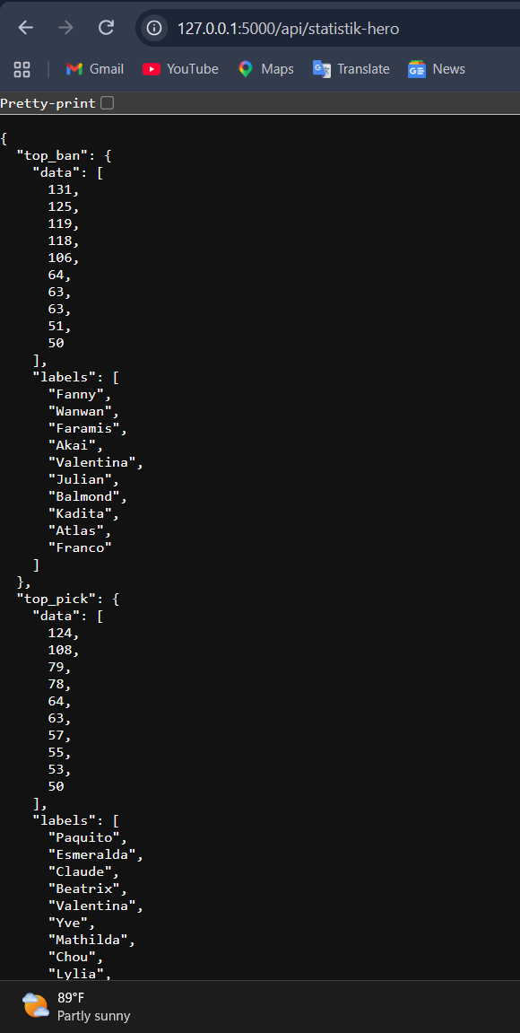

Kendala yang Dialami
-

Kesimpulan
Praktikum ini menghasilkan dashboard visualisasi data menggunakan Flask, Pandas, dan Chart.js. Flask menangani halaman web dan penyediaan API, Pandas membaca serta mengolah data CSV, sedangkan Chart.js menyajikan statistik dalam bentuk grafik. Dari praktikum ini, dapat dipahami alur dasar visualisasi data web: membaca data, mengolahnya di server, mengirimkannya melalui API, lalu menampilkannya pada halaman dashboard.

Link Github
https://github.com/Fian-afk/mpls10-datavisualisation-flask

